

|  |  |  |
| --- | --- | --- |
| **Nombres**: Ricardo Alfonso Pulido Leñero | | **Matrículas**: 2871165 |
| **Nombre del curso**: Herramientas y técnicas de dibujo para videojuegos | **Nombre del profesor**: Claudia Lorenzo Muradas | |
| **Módulo**: 2 | **Actividad**: 8 | |
| **Fecha**: | | |
| **Referencias:** Contreras, K. (2022, abril 13). *+10 software de animación 2D, 3D y Stop Motion para hacer realidad las ideas guardadas en tu mente*. Crehana. <https://www.crehana.com/> | | |

**Desarrollo:**

1. **Realiza una investigación de los softwares de animación más utilizados actualmente en el mercado, tanto de animación 2D como de 3D.**

Software 2D

1.- Adobe Animate

2.- CelAction2D

3.- OpenToonz

4.- Moho Animation Software

5.- Harmony 20

Software 3D

1.- Autodesk Maya

2.- Cinema 4D

3.- Zbrush

4.- Houdini

5.- Blender

1. **Realiza un cuadro comparativo de los softwares investigados e incluye lo siguiente:**
   1. **Descripción general**
   2. **Cualidades específicas**
   3. **Precios**

|  |  |  |  |
| --- | --- | --- | --- |
| **Softwares** | **Descripción General** | **Cualidades Específicas** | **Precios** |
| **Adobe Animate** | Es un programa de animación 2D desarrollado por Adobe. De hecho, es un software muy popular entre los artistas de animación. Antes era conocido como Flash, pero Adobe Systems decidió hacer un rebranding para enfatizar su uso en la animación digital. Y sí que lo logró. | Adobe Animate CC es un programa de animación que permite diseñar animaciones para videojuegos, aplicaciones y sitios web. Sus herramientas hacen posible animar fácilmente personajes y crear escenarios o pantallas de inicio. Está disponible para Windows y Mac. | 449.00$ Al mes  - Pesos Mexicanos |
| **CelAction2D** | Si hay un software de animación 2D usado por profesionales, ese es CelAction2D. ¿Sabías que la serie preescolar Peppa Pig es animada en este programa?  CelAction2D te permite animar personajes desde su “esqueleto”, es decir, no es necesario que dibujes los fotogramas de un personaje de manera secuencial para animarlo. | Si bien es fácil de aprender y usar, no te permite dibujar; a menos que poseas un programa de dibujo como Photoshop, para que puedas transferir tus personajes y elementos directo a CelAction2D.  A pesar de este pequeño detalle, tiene una gran cantidad de efectos y herramientas, como la de cinemática inversa (IK) y sincronización de labios. Además, CelAction2D hace posible la animación de cámara para cada panel, te facilita el control de animación y te ofrece una vista previa de tu trabajo en tiempo real. | La edición Studio cuesta $1300 por una sola licencia.  - Pesos Mexicanos |
| **OpenToonz** | Es un programa de animación 2D de código abierto usado por profesionales y aficionados. Si te gustan las cintas de Studio Ghibli, te encantará saber que OpenToonz se usó en algunos cortes de la película La princesa Mononoke de Hayao Miyazaki. Es más, este software de animación puede ser utilizado tanto para proyectos comerciales como no comerciales, ya que se puede usar en todo tipo de escenas: producción profesional, producción amateur y educación escolar. | Al igual que CelAction2D, Opentoonz (antes conocido como Toonz) te permite mover las partes de tu personaje de manera individual y tiene características únicas que se han iterado en base a las opiniones del personal de producción, incluida la herramienta de escaneo "GTS" especializada en animación, que se desarrolló en Studio Ghibli. Además, su código fuente se puede modificar libremente, según la licencia. | Gratis |
| **Moho Animation Software** | Si quieres empezar en el mundo de la animación, Moho Animation Software, conocido anteriormente como Anime Studio, será tu mejor aliado. Este software de animación 2D te permite realizar animaciones al estilo Flash y animaciones dibujadas cuadro por cuadro (estilo tradicional). | Moho Animation Software hace posible dibujar a mano alzada, crear texturas y efectos únicos. También ofrece potentes herramientas de animación vectorial, un soporte mejorado de objetos 3D y otras funciones con el fin de simplificar tu flujo de trabajo y hacerlo más eficiente. | Tanto Moho Debut como Moho Pro se encuentran disponibles para Windows y macOS, con un costo de $59.99 y $399.99 dólares (Que no pesos) respectivamente. |
| **Harmony 20** | Este software de animación fue desarrollado por ToonBoom y es el estándar de animación para series de televisión y videojuegos. Tiene tres versiones: Essentials, Adavanced y Premium. La diferencia entre uno y otro es que algunos ofrecen salida de render en 2k, 4k y 8k y también pueden ofrecer la integración de escenas 3D. | Se trata de una herramienta todo en uno para conseguir una animación eficiente desde la fase de dibujo hasta la producción final. Sus precios no son los más bajos, pero recuerda que es el software elegido por los estudios de animación líderes en todo el mundo durante más de 25 años.  Harmony 20 te ofrece el motor de pinceles más avanzado, integración 2D/3D, animación cut-out y rigging innovadores y efectos especiales. ¿Qué más puedes pedir en un software de animación? | Suscripción anual esencial: $15 / Avanzada: $38  Suscripción mensual esencial: $23 / Avanzada $58  Licencia perpetua esencial: $375 / Avanzada: $975  Todos los precios son en dólares |
| **Autodesk Maya** | Este software de animación 3D tiene herramientas de modelado, efectos visuales, simulación, rastreo de movimiento, etc. Puedes trabajar con prototipos de juegos y está recomendado para todo aquel que trabaje en proyectos relacionados con cine, publicidad y diseño gráfico. | Autodesk Maya trabaja con superficies como NURBS o polígonos. Una de sus características más importantes es que está abierto a software de terceros, por lo que te permite cambiar su apariencia. Además de animar personajes rápidamente, este software de animación te permite dar forma a escenas y objetos 3D gracias a sus herramientas intuitivas de modelado y creación de efectos realistas, como explosiones, nieve o tormentas. | MXN 70,681 - cada 3 años  MXN 24,788 - al año  MXN 3,087 - por mes |
| **Cinema 4D** | Si quieres crear animaciones 3D de forma rápida y sin complicaciones, Cinema 4D es una gran opción. | Cinema 4D ofrece una amplia gama de herramientas y funciones de animación. Sus características avanzadas permiten registrar el movimiento del mouse como datos de posición y redibujar automáticamente para crear configuraciones dinámicas de IK (Cinemática inversa), agilizando el flujo de trabajo de los artistas de animación. | 59.91$ USD al mes  - Dólares |
| **Zbrush** | ZBrush es un software de animación y modelado 3D ideal para la creación de formas orgánicas, aunque sus recientes actualizaciones han mejorado gradualmente sus capacidades para hacer proyectos disruptivos que a primera vista te deje atónito. Eso sí, funciona de una manera no estándar, con un flujo de trabajo y una interfaz de usuario que inicialmente es muy difícil de aprender, por lo que te recomendamos usar este software de animación todos los días para dominarlo de pies a cabeza. | Este programa para hacer animaciones no solo te sirve para modelar objetos, sino también puedes utilizarlo para crear mapas UV y texturas de pintura, lo que te permite hacer figuras enteras con ropa y accesorios, listas para renderizar. Además, ZBrush es una alternativa preferida entre los artistas que quieren obtener figuras de acción en 3D con herramientas específicamente destinadas a la impresión 3D. | 29.91 USD al mes  - Dolares |
| **Houdini** | Se trata de un software de animación líder en la industria, pues cuenta con efectos visuales y desarrollo de juegos. De hecho, es ampliamente utilizado por grandes empresas de animación, como Disney, Pixar, DreamWorks y Sony Pictures. | Al igual que K-3d, este programa de animación está diseñado en torno a un flujo de trabajo basado en nodos con un enfoque de modelado de procedimientos que te permite generar casi todo lo que te imaginas, desde terrenos hasta caracteres complejos de manera profesional.  Con este programa de animación puedes crear fácilmente personajes 3D bípedos y cuadrúpedos con la herramienta de montaje automático. De esta forma, podrás añadir realismo a tus proyectos.  También, puedes realizar complejas simulaciones de multitudes y crear animaciones 3D de alta precisión con la función de simulación muscular incorporada en este software de animación. | $399.99 como cuota inicial, que se renovará automáticamente cada 24 mes(es) por $399.99.  - Dólares |
| **Blender** | Blender es un programa informático multiplataforma, dedicado especialmente al modelado, iluminación, renderizado, la animación y creación de gráficos tridimensionales. | Blender es una suite de creación de contenido 3D totalmente integrada que ofrece una amplia gama de herramientas esenciales, que incluyen Modelado, Renderizado, Animación & Rigging, Edición de Video, VFX, Composición, Texturizado y muchos tipos de Simulaciones. | Gratis |

1. **Concluye y escribe qué software elegirías para realizar tu proyecto de videojuegos y justica el por qué.**

Primeramente en mi caso elegiría un Software 2D y de los 5 anteriormente mencionados, me decantaría a ir mas por Harmony 20 siendo de las principales razones, su interfaz de animación no es tan compleja como los demás, además de tener ese plus de poder tener un ambiente 3D en 2D, teniendo de igual manera una gran variedad de herramientas en el software, lo único malo que vería de usar este software es el precio, siendo bastante alto, incluso para la licencia no avanzada, es decir la esencial, pero sin problemas yo elegiría el software de Harmony 20, siendo que además puedes hacer fondos con profundidad de manera fácil y sencilla.

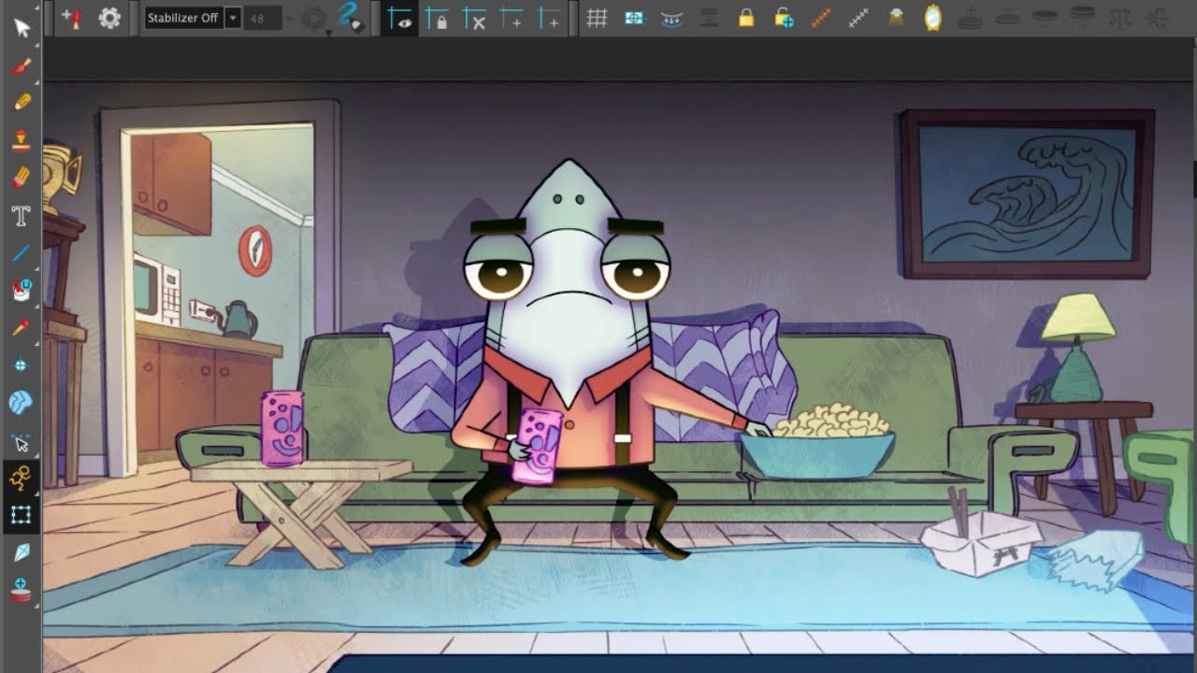

Esta es una imagen referencia del interfaz y la calidad de dibujos además de profundidad que se puede crear en este software, incluido claro está, animaciones.